**WMS仓库管理**

**用户手册**

2019-12-29

目录

系统登录 3

系统管理 4

角色管理 4

角色新增 4

角色删除 5

角色编辑 5

分配权限 5

部门管理 6

新增 6

删除 7

编辑 7

用户管理 7

用户新增 8

删除用户 8

角色分配 8

用户权限分配 9

基础数据维护 10

仓库设置 10

储位设置 10

物料标签打印 11

报表查询 12

库存报表 12

# 系统登录

打开浏览器，输入地址<http://172.22.10.247/login.html>

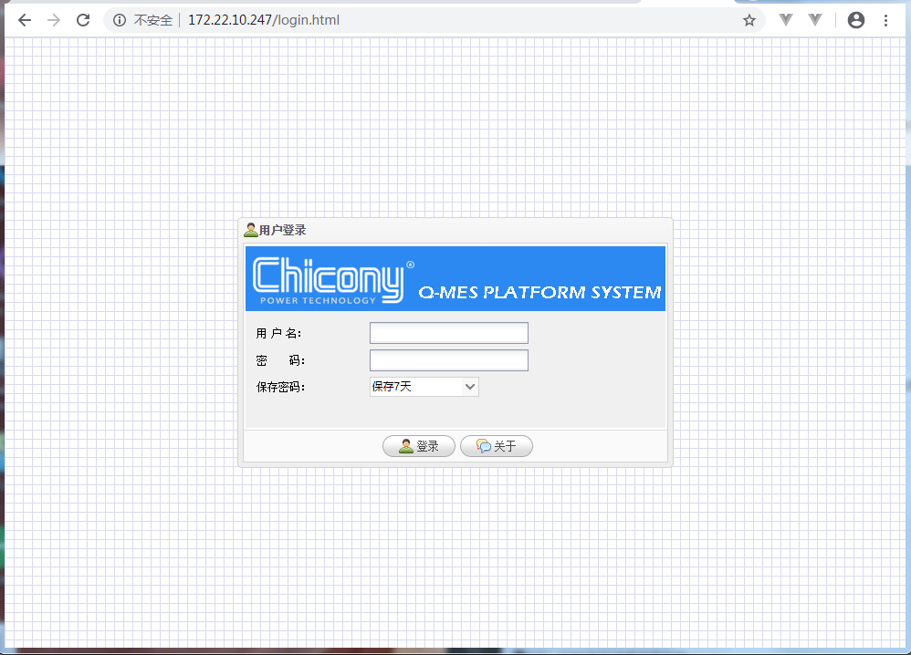

输入用户名和密码，点击【登录】按钮

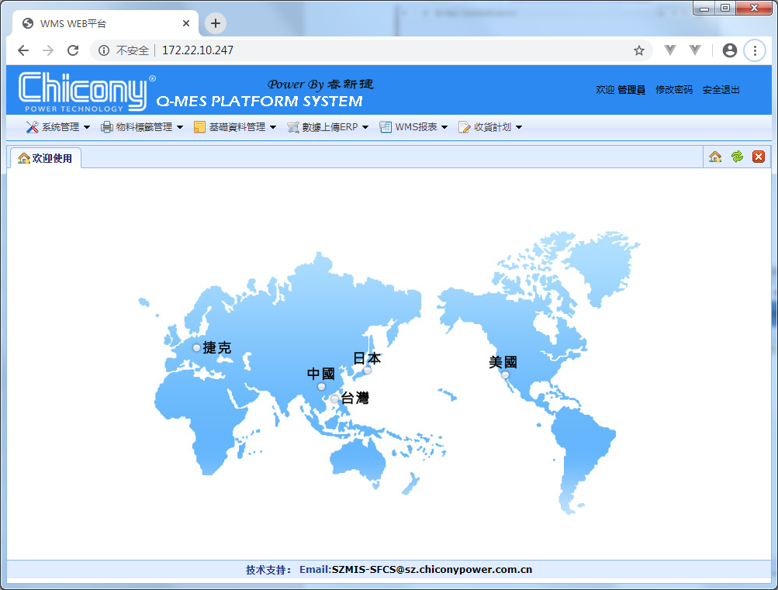

# 系统管理

## 角色管理

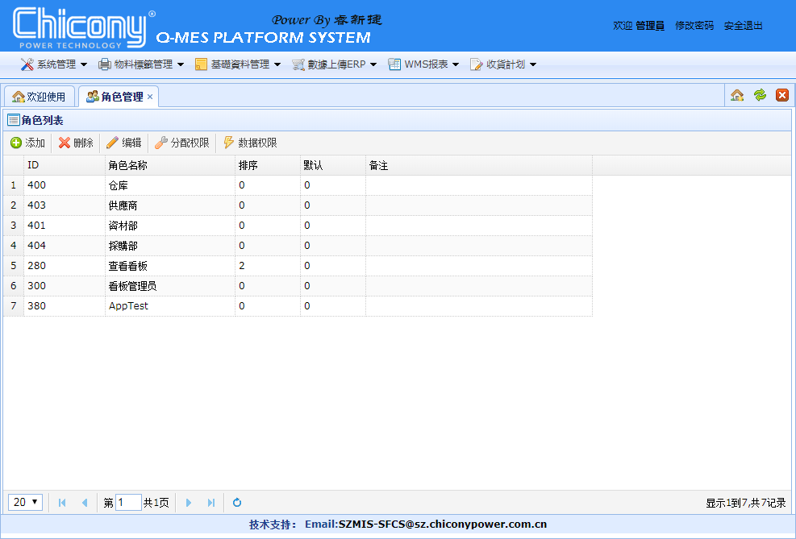

### 角色新增

点击【添加】按钮，输入角色名称后，点击【确定】按钮

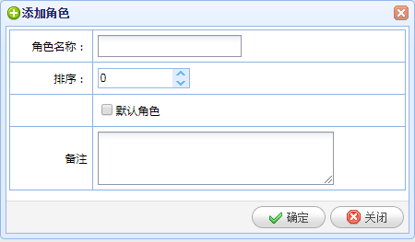

### 角色删除

选中需要删除的角色，点击【删除】按钮即可删除角色；

角色删除后，拥有改角色权限的用户，将失去该角色分配的权限；

### 角色编辑

选中需要编辑的角色，点击【编辑】按钮，在弹窗中修改角色资料后，点击【确定】按钮，保存角色资料；

### 分配权限

选中需要分配权限的角色，点击【分配权限】按钮，在弹窗中授予角色权限

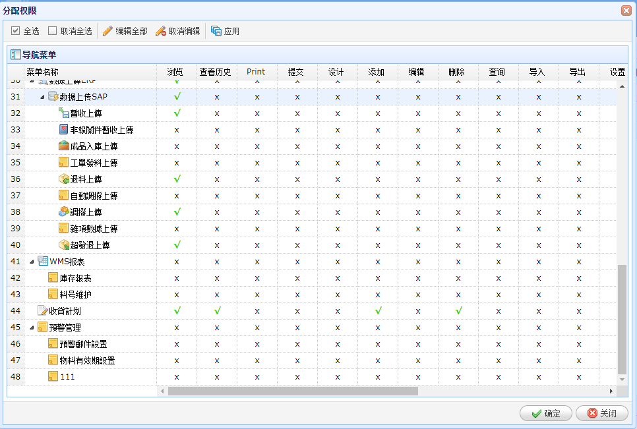

勾选授予权限的菜单，点击【确定】按钮即可给选中角色授予权限。

## 部门管理

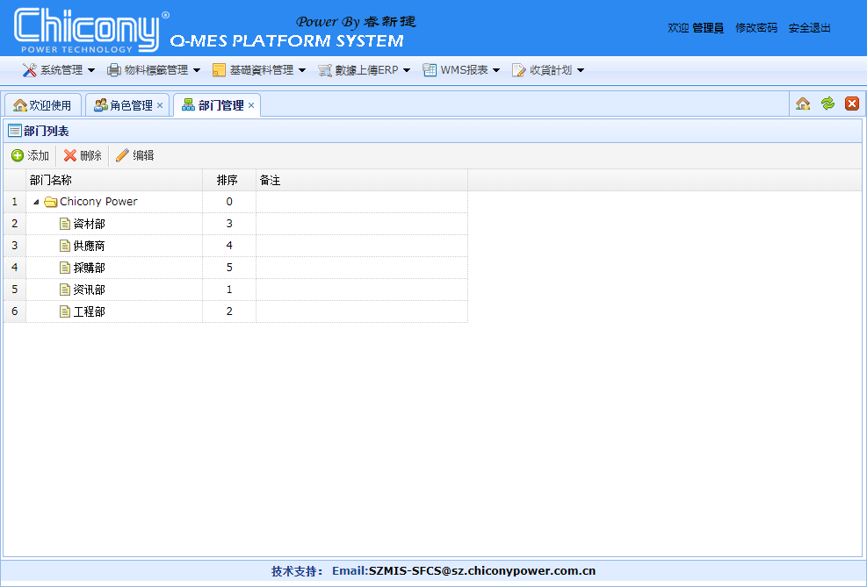

### 新增

点击【添加】按钮，在弹窗中输入部门资料后，点击【确定】，完成部门新增

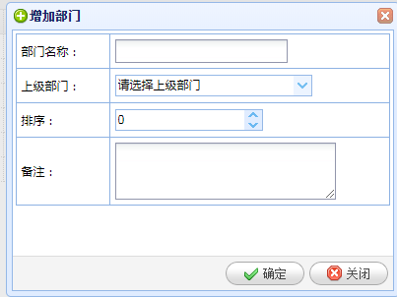

### 删除

选中需要删除的部门，点击【删除】按钮即可删除部门；

### 编辑

选中需要编辑的部门，点击【编辑】按钮，在弹窗中修改部门资料后，点击【确定】按钮。

## 用户管理

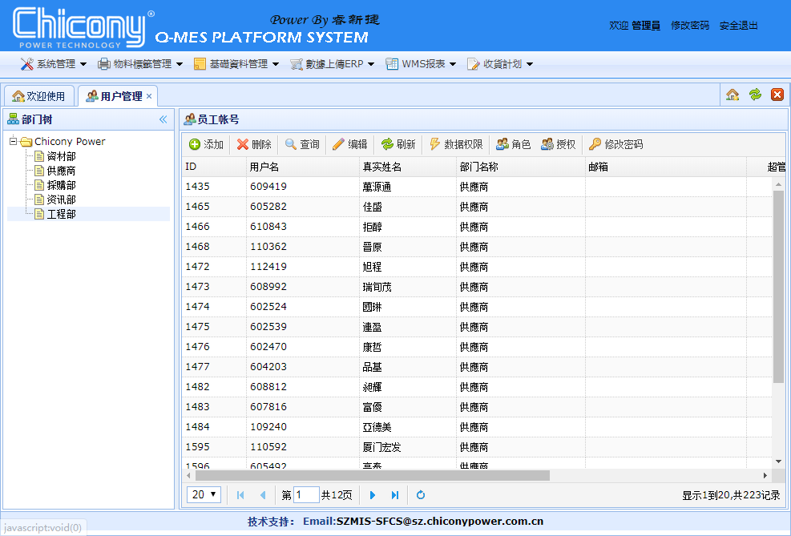

### 用户新增

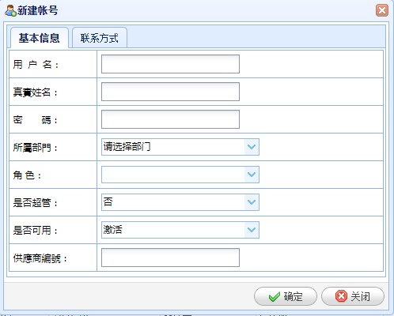

输入用户名、真实姓名、密码等资料，点击【确定】按钮，完成用户新增。

### 删除用户

选中需要删除的用户，点击【删除】按钮，删除用户；

### 角色分配

选中需要分配角色的用户，点击【角色】按钮，将维护好的角色分配给用户；

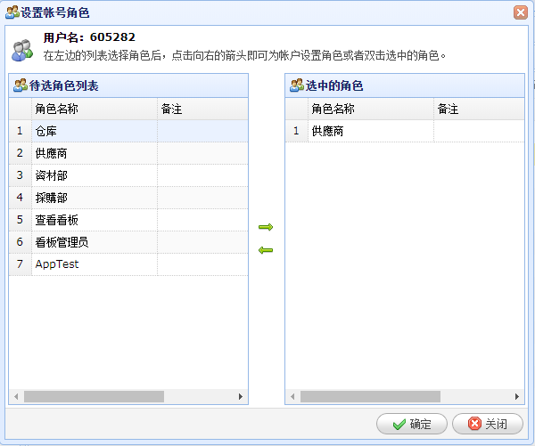

用户拥有角色A后，即拥有分配给角色A的所有权限；

### 用户权限分配

选中需要分配权限的用户，点击【授权】按钮，在弹出窗口授予权限，如下图

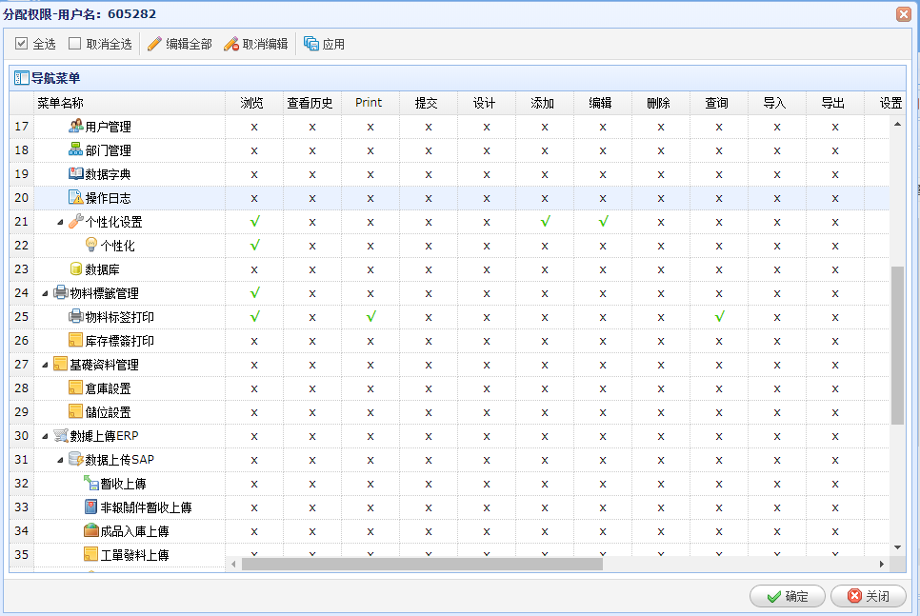

勾选需要授予的权限，点击【确定】按钮，完成权限授予。

# 基础数据维护

## 仓库设置

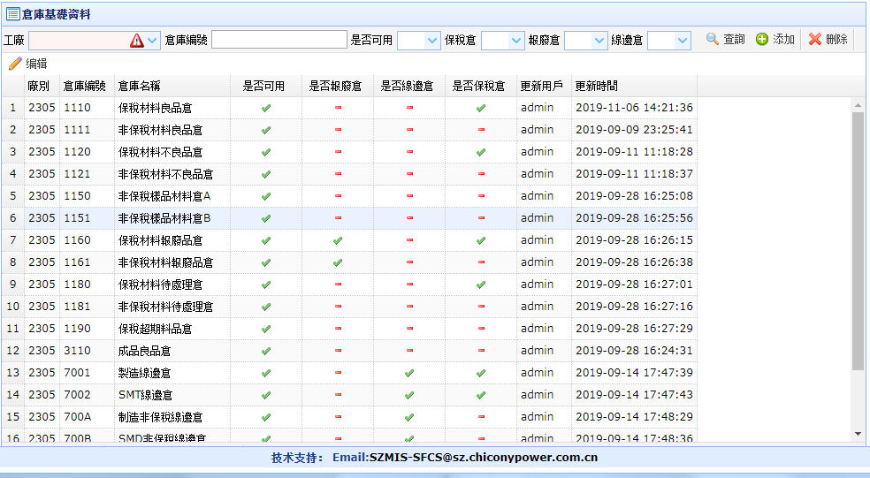

## 储位设置

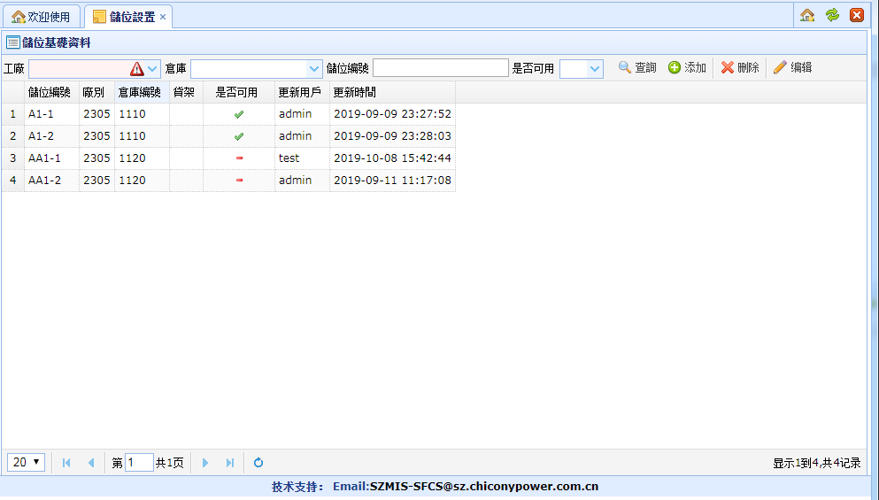

# 物料标签打印

点击【物料标签打印】按钮，按工单---Item打印物料标签。

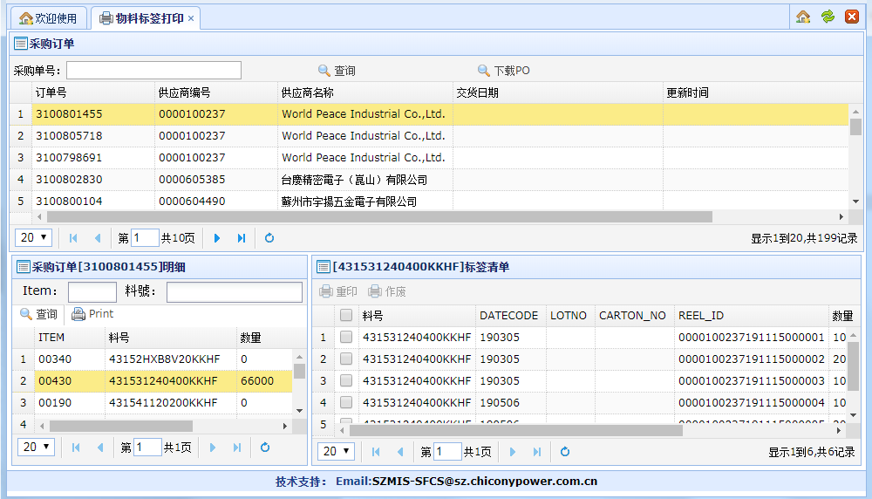

选中需要送货的PO，Item，点击【Print】按钮，输入标签资料，点击【确定】按钮

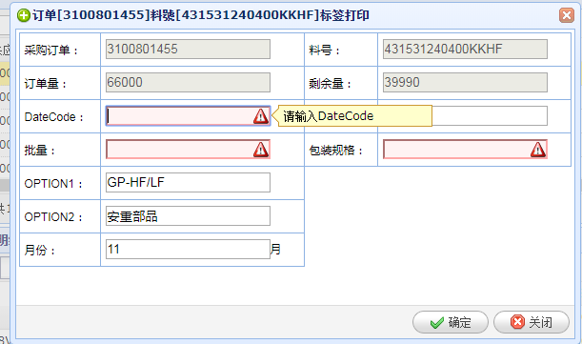

标签生成后，在弹出页面选中打印机，点击【确定】后，打印出物料标签。

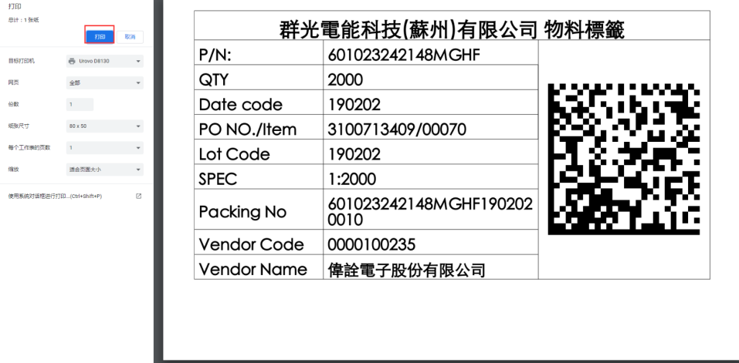

# 报表查询

## 库存报表

根据数据类型，可以查询统计数据和明细数据；

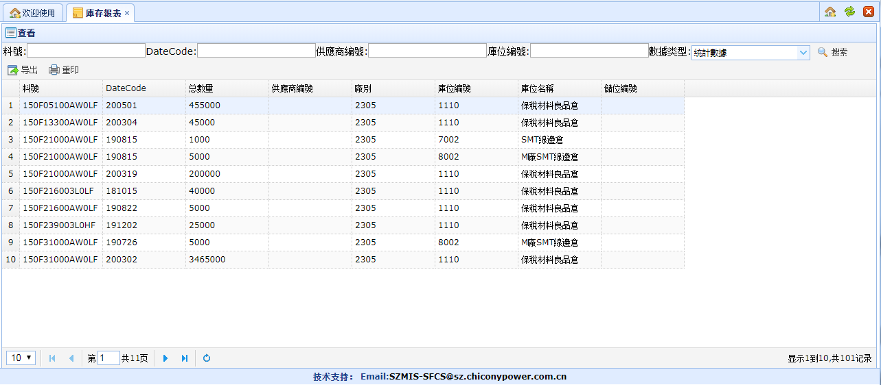

查询报表可以导出到Excel；

# WRS功能

## 料号基础资料维护维护

1. 输入料号，选择是否为非管控物料为条件，点击【查询】，可查询WMS系统中的料号。料号为模糊查询。

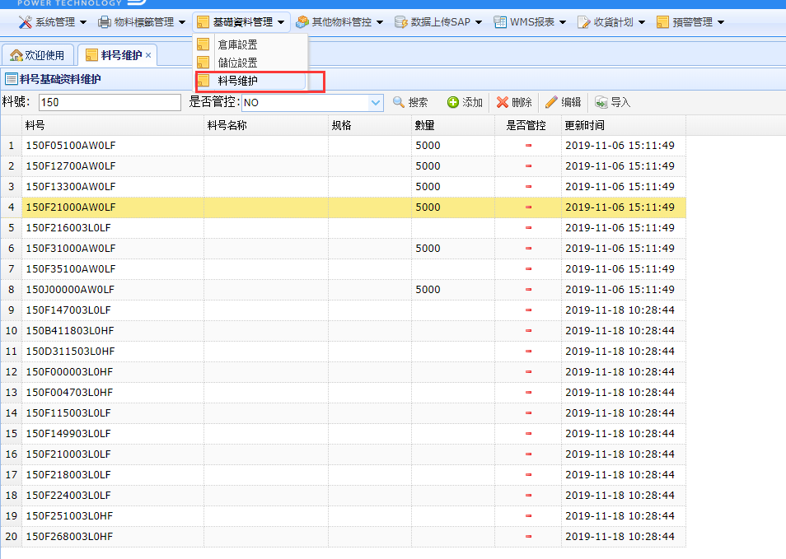

1. 点击【添加】/【编辑】按钮可添加或编辑料号，输入信息点击【确定即可】

注：N为非管控物料，Y为管控物料

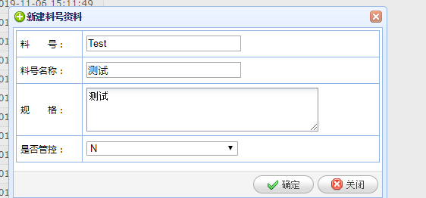

1. 选中需要删除的行，点击【删除】按钮，即可删除料号。

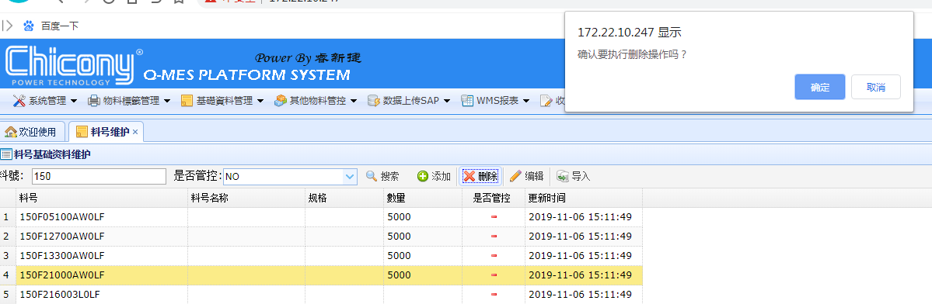

## 非管控物料过期统计

1. 可按料号及DateCode查询系统数据。

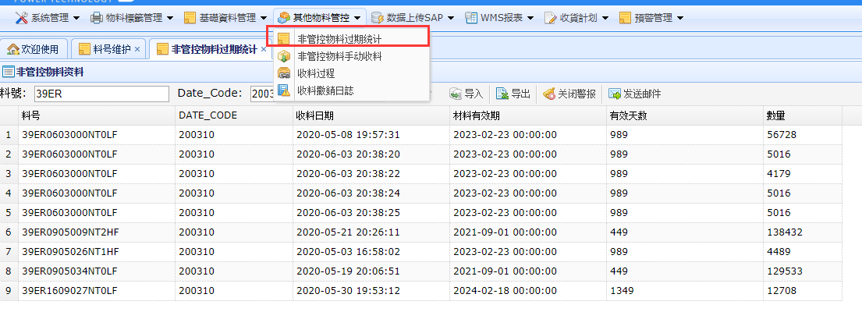

1. 点击【导出】按钮，即可导出当前WMS系统下所有非管控物料资料。

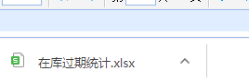

1. 点击【关闭警报】按钮可修改材料有效期限制天数

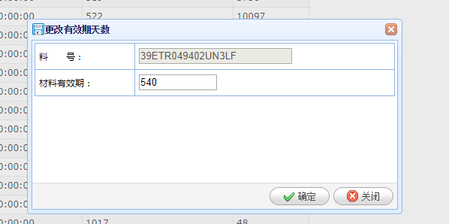

1. 点击【发送邮件】，系统将会自动发送有效期到期的数据值【物料超期報警】收件人群组。

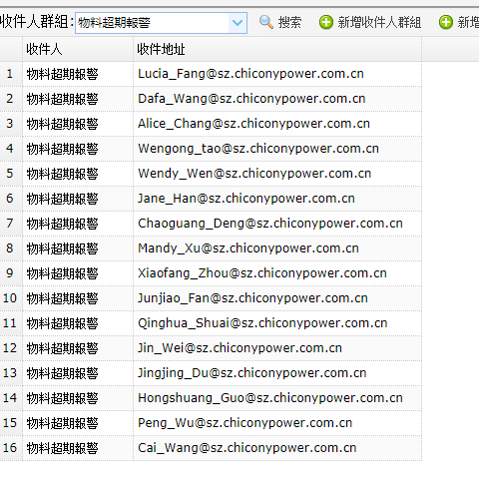

## 非管控物料手动收料

1. 系统可根据料号模糊查询。

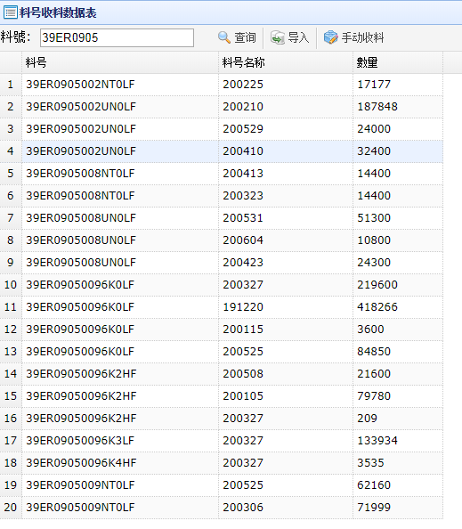

1. 点击【手动收料】按钮，可手动收料：输入条码及数量，点击确定即可手动收料

注：条码为料号+datecode组合，datecode为YYMMDD

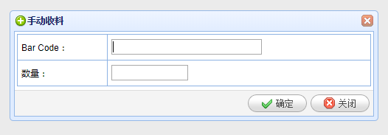

## 收料过程

1. 系统可按料号+时间进行模糊查询

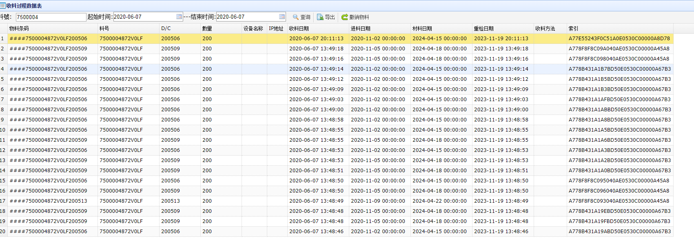

1. 点击【导出】，可按前面的查询条件对查询后的数据进行导出。

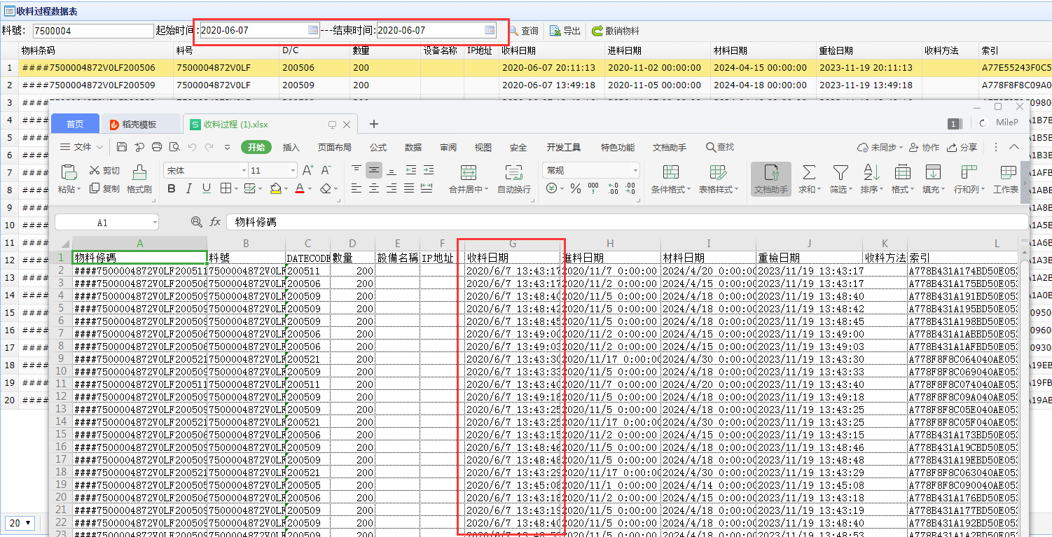

1. 选中需要撤销的数据，点击【撤销物料】按钮，将之前的收料动作回滚。

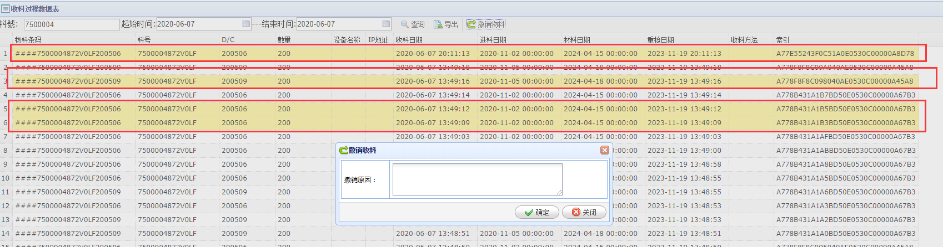

## 收料撤销日志

此功能为记录撤销的物料信息，可按料号模糊查询

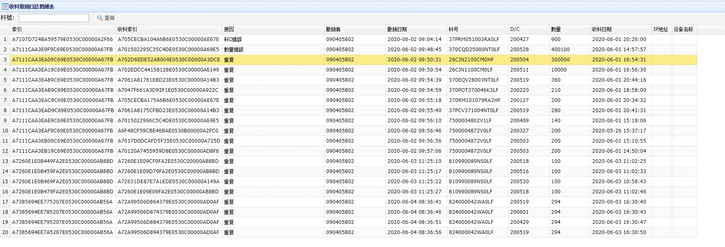

# 预警功能管理

## 预警邮件设置

1. 输入发送人、邮箱、密码、邮箱服务器、端口号，点击【保存】按钮，保存发件人信息。

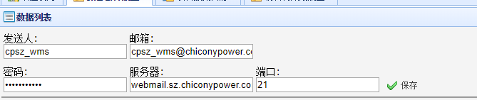

1. 选择收件人群组，点击【查询】可查询收件人群组下收件人地址信息

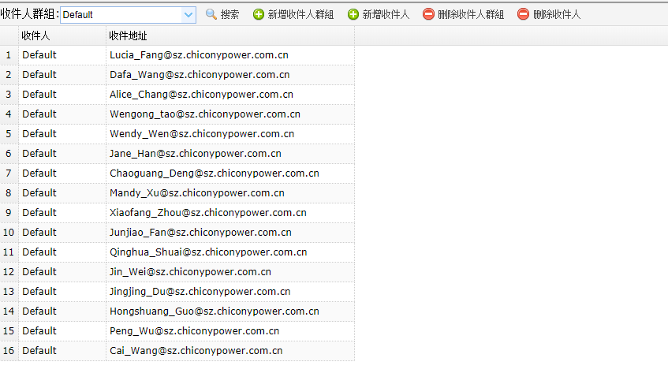

1. 点击【新增收件人群组】，可对邮件收件人进行分组添加。

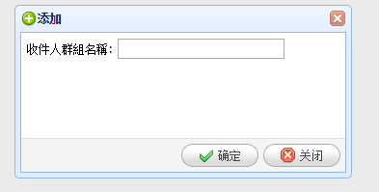

1. 在选中的收件人群组下，可添加单个收件人

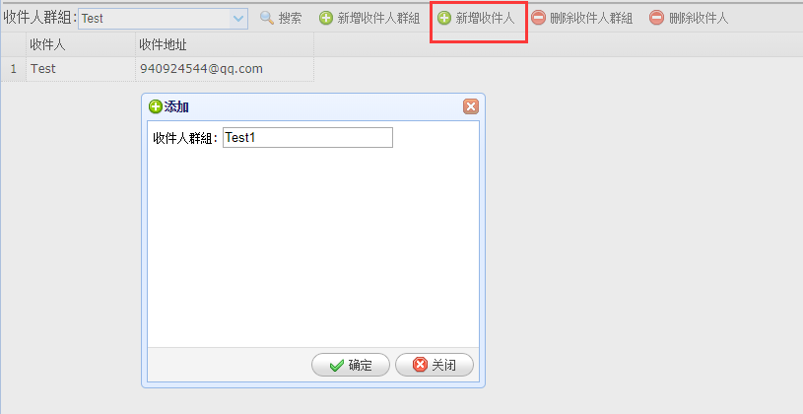

1. 选中收件人群组，点击【删除收件人群组】可删除收件人群组，点击【删除收件人】可删除单个收件人信息。

